INFORME DE FISCALIZACIÓN AMBIENTAL

Taller de redes

REDES DE AYSEN S.A.

DFZ-2014-447-XI-RCA-IA

 | Nombre | Firma
Aprobado | Eduardo Rodriguez S.
Revisado | Mauricio Benitez M.
Elaborado | Oscar Leal S.

Tabla de Contenidos

Tabla de Contenidos 2
1. RESUMEN. 3
2. IDENTIFICACIÓN DEL PROYECTO, ACTIVIDAD O FUENTE FISCALIZADA 4
2.1. Antecedentes Generales 4
2.2. Ubicación y Layout 5
3. INSTRUMENTOS DE GESTIÓN AMBIENTAL QUE REGULAN A LA ACTIVIDAD FISCALIZADA. 8
4. ANTECEDENTES DE LA ACTIVIDAD DE FISCALIZACIÓN. 9
4.1. Motivo de la Actividad de Fiscalización. 9
4.2. Materia Específica Objeto de la Inspección Ambiental. 9
4.3. Aspectos Relativos a la Ejecución de la Inspección Ambiental. 10
4.3.1. Primer día de inspección. 10
4.3.2. Detalle del Recorrido de la Inspección. 10
4.3.3. Esquema de Recorrido. 11
5. HECHOS CONSTATADOS. 12
5.1. Manejo de Residuos Sólidos 12
5.2. Manejo de olores 15
6. OTROS HECHOS. 21
7. CONCLUSIONES. 22
8. DOCUMENTACIÓN SOLICITADA Y ENTREGADA. 23
9. ANEXOS. 23

RESUMEN.

El presente documento da cuenta de una actividad de fiscalización ambiental, realizada por la Superintendencia del Medio Ambiente (SMA), al proyecto DIA “PROYECTO MANEJO INTEGRAL DE REDES B&V LTDA.” de Redes de Aysén S.A. Las actividades de inspección ambiental fueron realizadas el día 22 de diciembre de 2014, en consideración de lo establecido mediante FSAFA N°64 ( Formulario de Solicitud de Fiscalización Ambiental emanado de la División de Sanciones de esta Superintendencia), como respuesta a la denuncia presentada por la Intendencia de Aysén (Anexo 5), en nombre de Junta de Vecinos Pedro Aguirre Cerda y denuncia derivada por Seremi del Medio Ambiente de la Región de Aysén (Anexo 4) quien informa de malos olores que afectarían a la comunidad cercana.

El proyecto corresponde a instalaciones destinadas a la prestación de servicios de lavado, reparación, secado e impregnado de redes o mallas utilizadas en los Centros de Cultivo en las jaulas de confinamiento de salmónidos. El proyecto considera la descarga de los RILes tratados, al sistema de alcantarillado de la ciudad de Puerto Aysén dando cumplimiento al D.S. N°609/98 que Establece Norma de Emisión para la Regulación de Contaminantes Asociados a las Descargas de Residuos Industriales Líquidos a Sistemas de Alcantarillado.

Entre su infraestructura contempló construir: Dos galpones en la primera etapa de implementación, Un galpón para las operaciones de reparado de redes, Un galpón para el secado y pintado de las mismas, Un losa para el lavado y desinfección de las redes; Un galpón menor para instalar el sistema de tratamiento de RILES, Un edificio menor para la instalación de oficinas, servicios higiénicos, guardarropía y sala de descanso.

Los RILES se conducirán a la Planta de Tratamiento y posteriormente se dispondrán en el alcantarillado público de la empresa Aguas Patagonia de Aysén S.A.

La DIA del proyecto fue aprobada mediante RCA N° 762 del 21 de noviembre de 2006, y no ha tenido modificaciones posteriores.

El taller de redes se encuentra en el extremo este del barrio industrial de la ciudad de Puerto Aysén, colindante con casas habitadas en su costado sur y este. Los vecinos han presentado reclamos por malos olores responsabilizando a la operación de este taller.

Durante el año 2013 este proyecto fue fiscalizado a raíz de una denuncia presentada por la SEREMI de Salud de Aysén mediante ORD. N° 502 del 18 de abril de 2013. El proyecto fue fiscalizado el 03 de julio de 2013 y los antecedentes de dicha inspección están contenidos en el expediente DFZ-2013-729-XI-RCA-IA

El proyecto cuenta con sanciones anteriores por parte de la ex Comisión Regional del Medio Ambiente, la que mediante la Resolución N° 791 de fecha 09 septiembre del 2009 impuso la sanción de amonestación, entre otras razones por mal manejo de residuos sólidos y generación de malos olores producto de la descomposición de los residuos orgánicos ( Anexo 7)

Las materias objeto de la última fiscalización incluyeron el manejo de residuos sólidos, líquidos y manejo de olores.

Entre los hechos constatados que representan no conformidades se encuentran: El almacenamiento de residuos orgánicos en recipientes no herméticos; La acumulación de lixiviados alrededor del radier de acopio de redes sucias, las que se almacenan superando el límite del borde del radier.

Con respecto a la denuncia por olores, se constató la existencia de focos de olores de notas orgánico-marinas, de intensidad moderada, al interior del recinto, en la zona de acopio de redes sucias; Al momento de la visita no se constató la presencia de olores ofensivos en la vía pública, al momento de la inspección había una suave brisa hacia el noreste.

IDENTIFICACIÓN DEL PROYECTO, ACTIVIDAD O FUENTE FISCALIZADA

Antecedentes Generales

Identificación de la actividad, proyecto o fuente fiscalizada:
Taller de redes RDA S.A.

Región:  Aysén del General Carlos Ibáñez del Campo | Ubicación de la actividad, proyecto o fuente fiscalizada:  Las instalaciones se ubican en la localidad de Puerto Aysén, calle Pangal N° 1571, Barrio Industrial.
Provincia:
Aysén
Comuna:
Puerto Aysén
Titular de la actividad, proyecto o fuente fiscalizada:  URSULA MARGIT VELOSO ORTEGA | RUT o RUN:  7.830.729-3
Domicilio Titular:  Pangal N° 1571, Barrio Industrial, Puerto Aysén | Correo electrónico:  contacto@rdasa.cl
Teléfono:
67-2330456
Identificación del Representante Legal:  Jenny Bórquez Velozo | RUT o RUN:  13.123.578-k
Domicilio Representante Legal:  Pangal N° 1571, Barrio Industrial, Puerto Aysén | Correo electrónico:  Jenny.borquez@rdasa.cl
Teléfono:
67-2330456
Fase de la actividad, proyecto o fuente fiscalizada:
Operación

Ubicación y Layout

Figura 1. Mapa de Ubicación Regional (Fuente: ArcMap 10.5, 2013).

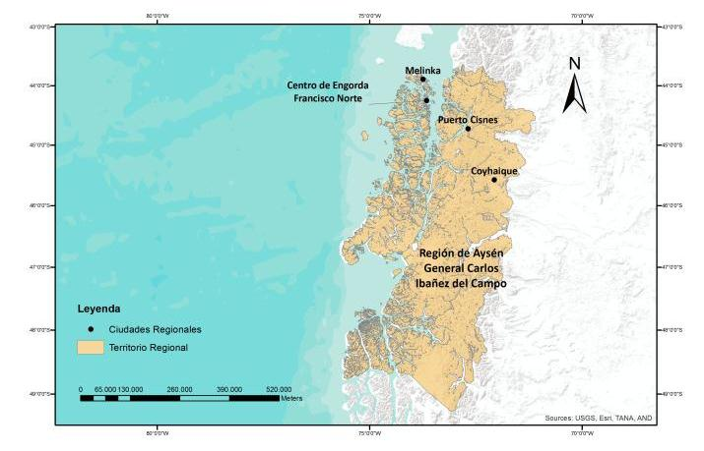
Taller de redes
Redes de Aysén, RDA S.A.

Figura 2. Mapa de Ubicación Local (Sistema de Información Territorial NEPAssist/Google Earth, 2013).

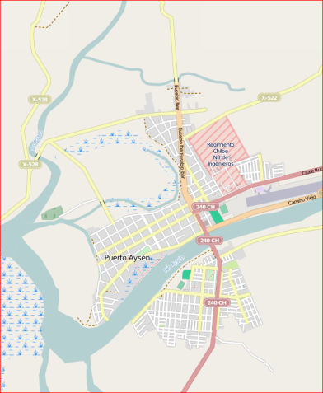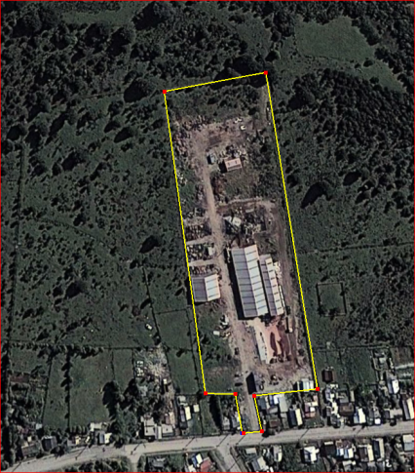

N
Calle Pangal

N
Taller de redes RDA S.A.
Coordenadas UTM de Referencia
Datum: WGS-84 | Huso: 18 G | UTM N: 4.963.636 m | UTM E: 670.243 m
Ruta de Acceso:
En el sector norte de la ciudad de Puerto Aysén se ubica el Barrio Industrial, en la calle Pangal N° 1571 se ubican las instalaciones del taller de redes.

Figura 3. Layout del Proyecto (Fuente: Google Earth,2013)

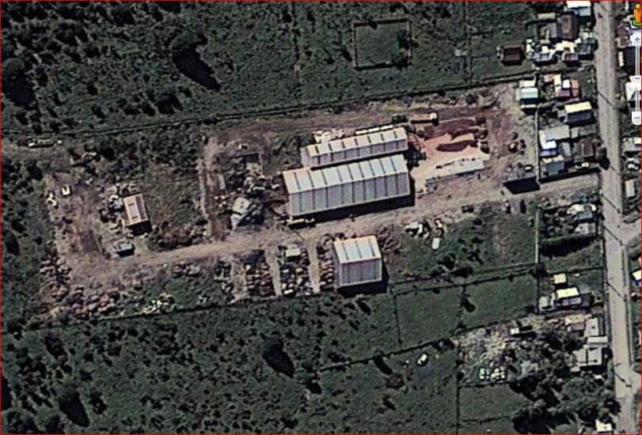
Viviendas
Oficinas
Galpón de lavado y reparación

Sector de acopio de redes sucias
Patio de redes limpias
Galpón de impregnación

N
Planta de riles
Acceso
Escala 100 m

INSTRUMENTOS DE GESTIÓN AMBIENTAL QUE REGULAN A LA ACTIVIDAD FISCALIZADA.

Identificación de Instrumentos de Gestión Ambiental que regulan la actividad, proyecto o fuente fiscalizada.
N° | Tipo de instrumento | N°/  Descripción | Fecha | Comisión / Institución | Nombre del proyecto | Comentarios | Instrumento fiscalizado
1 | RCA | 762/2006 | 21.11.06 | Comisión Regional del Medio Ambiente de la XI Región de Aysén | DIA, PROYECTO MANEJO INTEGRAL DE REDES B&V LTDA. | Tiene 2 pertinencias según:  Solicitud de pertinencia de fecha 22.05.14 (Anexo 1) sobre modificación disposición de residuos orgánicos (almacenar en bins y una batea).  Res Ex. SEA Aysén N° 247 del 05 de agosto de 2014 (Anexo 2), en respuesta que la modificación no constituía cambio de consideración, y por tanto no debía ingresar al SEIA.  Solicitud de pertinencia de fecha 30.12.13 respecto a modificaciones varias, entre ellas: volumen de residuos diarios, fecha de operación, superficie construida, forma de desinfección.  Res Ex. SEA Aysén N° 30 del 16 de enero de 2014 (Anexo 3), indica en respuesta a la consulta de pertinencia de ingreso al SEIA relativa a la “modificaciones al proyecto manejo integral de redes B&V LTDA”, que no requiere ser evaluada a través del SEIA. | Si
2 | D.S. | 609/98 | 20.07.98 | MOP | ESTABLECE NORMA DE EMISION PARA LA REGULACION DE  CONTAMINANTES ASOCIADOS A LAS DESCARGAS DE RESIDUOS  INDUSTRIALES LIQUIDOS A SISTEMAS DE ALCANTARILLADO |  | NO

ANTECEDENTES DE LA ACTIVIDAD DE FISCALIZACIÓN.

Motivo de la Actividad de Fiscalización.

Motivo:  Denuncia | Descripción del Motivo:  SAFA N°64 que da instrucciones de fiscalización y contiene:  Denuncias por emanación de olores molestos presentadas por:  - SEREMI del Medio Ambiente de Aysén mediante ORD. N° 290 del 07 de julio de 2014. (Anexo 4)  - Intendencia Regional de Aysén, mediante ORD.N°792 del 11 de julio de 2014. (Anexo 5)

Materia Específica Objeto de la Inspección Ambiental.

- Manejo de residuos sólidos .
- Manejo de olores.
- Manejo de residuos líquidos

Aspectos Relativos a la Ejecución de la Inspección Ambiental.

Primer día de inspección.

Fecha(s) de realización:  22 de diciembre de 2014 | Hora(s) de Inicio:  10:00 | Hora(s) de Finalización:  12:30
Fiscalizador Encargado de la Actividad:  Oscar Leal Sandoval |  | Órgano:  Superintendencia de Medio Ambiente
Existió oposición al ingreso: NO |  | Existió auxilio de fuerza pública: NO
Existió colaboración por parte de los fiscalizados: SI |  | Existió trato respetuoso y deferente: SI
Entrega de antecedentes solicitados: SI |  | Entrega de acta: Si, Anexo 6
Observaciones: El taller de redes se encontraba en operación normal.

Detalle del Recorrido de la Inspección.

N° de Estación | Coordenadas UTM WGS84  Huso 18G |  | Nombre del sector | Descripción Estación
N° de Estación | Norte | Este | Nombre del sector | Descripción Estación
1 | 4.971.135 | 680.508 | Oficinas | Oficinas en donde se realizó la reunión de inicio, análisis de antecedentes, redacción del acta y reunión de cierre.
2 | 4.971.249 | 680.493 | Losas de trabajo | Plataformas pavimentadas donde se lavan y reparan redes limpias
3 | 4.971.304 | 680.485 | Planta de tratamiento RILes | Instalaciones para el tratamiento de RILes, previo a su descarga al alcantarillado
4 | 4.971.222 | 680.493 | Sector de acopio de redes sucias | Plataforma de hormigón, usada para almacenar redes sucias, previo al lavado con hidrolavadora.
5 | 4.971.265 | 680.535 | Perímetro | Patios y cercos perimetrales que rodean las instalaciones.

Esquema de Recorrido.
1.- Oficinas
2.- Losas de trabajo
5.- Perímetro
3.- Planta de tratamiento RILes

N
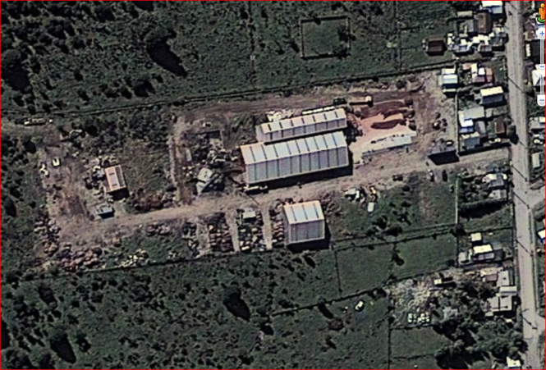

4.- Sector de acopio de redes sucias

Escala 100 m

Fuente: Elaboración propia en base a imagen Google Earth, 2013.

HECHOS CONSTATADOS.

Manejo de Residuos Sólidos

Número de Hecho Constatado: 1 | Estación: 2 y 4
Exigencia:

Considerando 3.8, RCA 762/2006.
Principales Emisiones, Descargas y Residuos del Proyecto o Actividad, Residuos Sólidos

“….Residuos orgánicos provenientes de la etapa de lavado y que consisten en conchillas y semillas de moluscos y restos de algas marinas las que se dispondrán en bins o estanques herméticos para su despacho a Vertedero Autorizado ….”

“…. Los residuos industriales sólidos provenientes del acopio, lavado y reparación de las redes de cultivo son colocados al interior de los contenedores herméticos. Estos contenedores son de alta densidad, doble capa, tapa y sellado hermético, …”

Pertinencia:
- Solicitud de pertinencia de fecha 22.05.14 (Anexo 1) sobre modificación disposición de residuos orgánicos (almacenar residuos orgánicos en bins y una batea).
- Res Ex. SEA Aysén N° 247 del 05 de agosto de 2014 (Anexo 2), en respuesta que la modificación no constituía cambio de consideración, y por tanto no debía ingresar al SEIA.
Hecho(s) constatado(s) durante la fiscalización:

Durante las actividades de inspección se constató que:

- Los residuos orgánicos provenientes del lavado de redes se acumulan en un espacio construido con planchas metálicas y redes, abierto, con dimensiones de 6 m de ancho por 8 m de largo y 3,5 m de alto. (Fotos 1 y 2). Al momento de la visita contenía aproximadamente 90 m3 de residuos orgánicos. Bajo condiciones climáticas de alta temperatura pueden generarse olores ofensivos desde este punto.

- Existe una batea metálica, abierta, de aproximadamente 10 – 12 m³ de capacidad, la que al momento de la inspección se encontraba limpia, sólo con un resto de cabo plástico y un trozo de manguera tipo planza de 2” (Fotos 4 y 5).

- A un costado de la batea descrita se constató la existencia de 3 bins de 1 m³ cada uno, con materia orgánica, lodos y residuos varios en su interior (Foto 6). Estos bins corresponden a recipientes cúbicos, plásticos, sin tapa, con el potencial de generar olores molestos bajo condiciones climáticas apropiadas.

  - En relación a los hechos constatados en b) y en c) y de acuerdo a lo indicado por el titular en carta pertinencia, se utilizará una batea como disposición adicional de los residuos orgánicos, además de los bins. La respuesta de SEA indica que la modificación no constituía cambio de consideración, y por tanto no debía ingresar al SEIA. Sin embargo el titular no entrega todos los antecedentes para ser evaluados por el SEA, debido a que la disposición de residuos orgánicos en recipientes abiertos (batea) puede generar emisiones de olores.

- Se constató envíos de 8 a 10 m3 de lodos en cada oportunidad, a vertedero de Puerto Aysén. Las planillas de registro de envío a vertedero indican que en septiembre 2014 se enviaron 151 m3, en octubre 2014 se enviaron 87 m3 en noviembre 2014 se enviaron 98 m3. En diciembre 2014 hay registros por envíos de 80 m3 entre el 1 y el 20 de dicho mes.

Registros
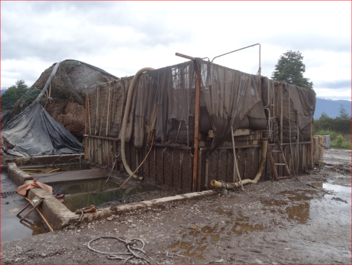 |  |  |  | 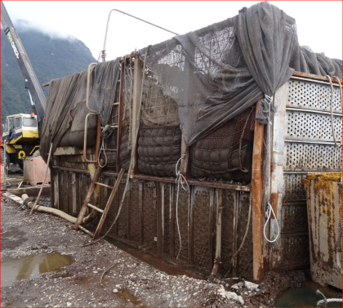
Fotografía 1. |  | Fecha : 22 diciembre de 2014 |  | Fotografía 2. |  | Fecha : 22 diciembre de 2014
Descripción Medio de Prueba:  Vista del sistema de acumulación de residuos de las redes, construido sobre radier impermeable, abierto. |  |  |  | Descripción Medio de Prueba:  Contenedor abierto, para la acumulación de sólidos orgánicos del lavado de redes.
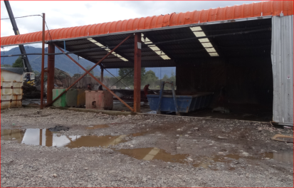 |  |  |  | 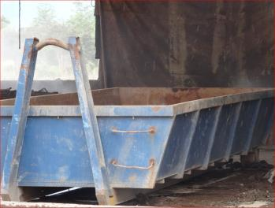
Fotografía 3. |  | Fecha : 22 diciembre de 2014 |  | Fotografía 4. |  | Fecha 22 diciembre de 2014
Descripción Medio de Prueba:  Galpón de lavado. A la izquierda bins con residuos, a la derecha batea metálica. |  |  |  | Descripción Medio de Prueba:  Batea metálica abierta.
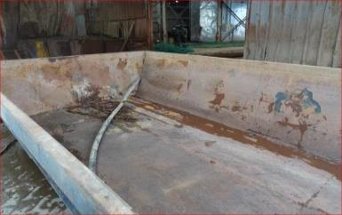 |  |  | 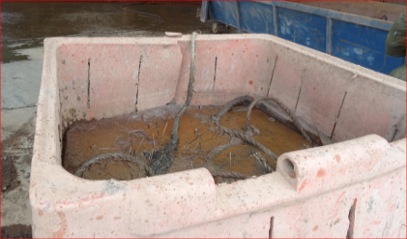
Fotografía 5. | Fecha : 22 diciembre de 2014 |  | Fotografía 6. |  | Fecha : 22 diciembre de 2014
Descripción Medio de Prueba:  Contenido de la batea metálica abierta |  |  | Descripción Medio de Prueba:  Contenido de los bins abiertos, de 1 m³ cada uno.

Manejo de olores
Número de Hecho Constatado: 2 | Estación: 4
Exigencia:

Declaración de Impacto Ambiental de la RCA 762/2006, punto 4.9

“…. ¿A través del proyecto o actividad, incluidas sus obras y/o acciones asociadas, se generarán efectos adversos significativos debido a la relación entre las emisiones de los contaminantes generados y la calidad ambiental de los recursos renovables?
Respuesta del titular: NO.”

Declaración de Impacto Ambiental de la RCA 762/2006, punto 5.1
ANTECEDENTES PARA ACREDITAR EL CUMPLIMIENTO DE LAS NORMAS AMBIENTALES.
5.1 Normativa ambiental aplicable al proyecto.
- Decreto Supremo Nº 144/61 (D.O. 18/05/61) del Ministerio de Salud. Reglamento para Evitar Emanaciones o Contaminantes Atmosféricos de cualquier naturaleza.

Decreto Supremo Nº 144/61, art. 1°
“ Los gases, vapores, humos, polvo, emanaciones o contaminantes de cualquiera naturaleza, producidos en cualquier establecimiento fabril o lugar de trabajo, deberán captarse o eliminarse en forma tal que no causen peligros, daños o molestias al vecindario.”

Hecho(s) constatado(s) durante la fiscalización:

- Durante las actividades de inspección se constató que en el sector de almacenamiento de redes sucias existe un foco de olores de tonos orgánico-marinos, de intensidad moderada.

- Se realizó un recorrido por las calles de los alrededores, a sotavento del taller y, al momento de la inspección, no se percibieron olores ofensivos en la vía pública recorrida. Al momento de la inspección había una suave brisa al noreste.

- Durante la inspección se tuvo a la vista registro de aplicación de hipoclorito de calcio en solución, sobre las redes. Según informó la encargada, Sra. Jenny Bórquez, esta aplicación se realiza en días soleados, cuando las condiciones meteorológicas son propicias para la generación de olores.

Registros
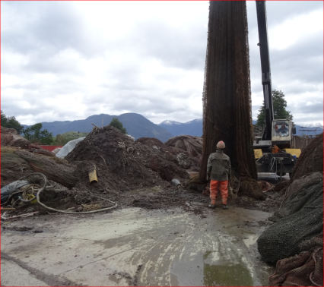 |  | 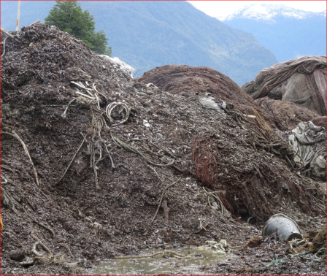
Fotografía 7. | Fecha : 22 diciembre de 2014 | Fotografía 8. | Fecha : 22 diciembre de 2014
Descripción Medio de Prueba:  Sector de acopio de redes sucias, foco de emanación de malos olores. |  | Descripción Medio de Prueba:  Redes acopiadas con gran cantidad de moluscos y algas adheridas. Material orgánico que con el tiempo genera descomposición y olor característico.

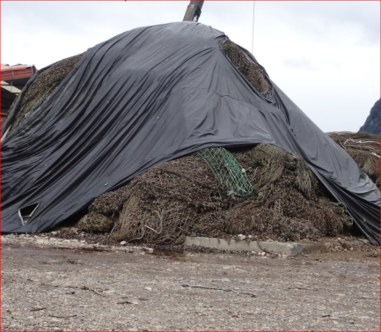 |  | 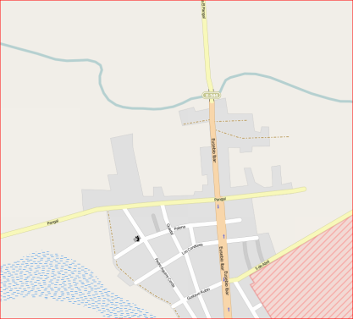  Brisa predominante  Recorrido  Taller de redes RDA S.A.
Fotografía 9. | Fecha : 22 diciembre de 2014 | Figura 4. | Fecha : 22 diciembre de 2014
Descripción Medio de Prueba:  Redes sucias acopiadas, cubiertas parcialmente por lonas y plásticos. Es en este sector donde se percibió presencia de olores de notas orgánico-marinas. |  | Descripción Medio de Prueba:  Recorrido realizado a sotavento del taller.
Registros

Manejo de residuos líquidos

Número de Hecho Constatado: 3 | Estación: 3, 4 y 5
Exigencia:
Considerando 3.7, Declaración de Impacto Ambiental de la RCA 762/2006, Evacuación de aguas y RILES

“….Las aguas de RILES se conducirán a la Planta de Tratamiento y posteriormente se dispondrán en el alcantarillado público (Aguas Patagonia) ….”

Hecho(s) constatado(s) durante la fiscalización:

Durante las actividades de inspección se constató que las aguas producidas en el lavado de redes y escurrimientos sobre losas son conducidos a la planta de tratamiento de riles, la cual se encontraba en operación al momento de la visita.
No se constataron descargas de riles fuera del punto aprobado ambientalmente.
Registros
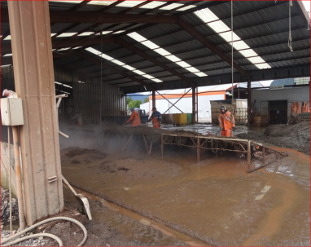 |  | 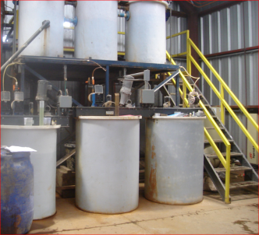
Fotografía 10. | Fecha : 22 diciembre de 2014 | Fotografía 11. | Fecha : 22 diciembre de 2014
Descripción Medio de Prueba:  Patio de lavado de redes, se observa en primer plano canaleta colectora de riles |  | Descripción Medio de Prueba:  Equipos de la planta de tratamiento, en operación.
Número de Hecho Constatado: 4 |  | Estación: 4
Exigencia:
Considerando 8, RCA 762/2006, Principales Emisiones, Descargas y Residuos del Proyecto o Actividad
“…RILES que serán tratados en Planta de Tratamiento y posterior disposición en Alcantarillado Publico…”

Considerando 7, RCA 762/2006,
“….El acopio de redes sólo se debe realizar en el radier con borde antiderrame. ….”

Hecho(s) constatado(s) durante la fiscalización:

Durante las actividades de inspección se constató la acumulación de mallas sucias fuera del radier de acopio. Esto origina la acumulación de lixiviados de color negro, proveniente del acopio de redes sucias.

Registros
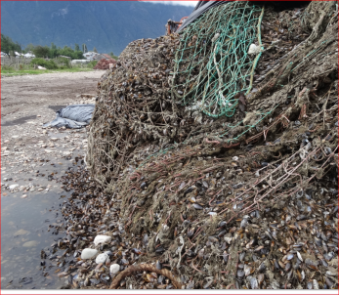  Acumulación de lixiviado |  | 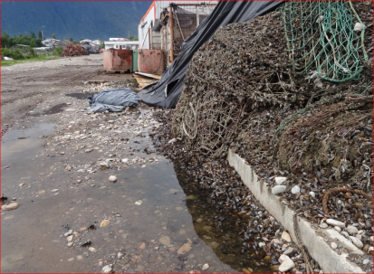  Acumulación de lixiviado
Fotografía 12. | Fecha : 22 diciembre de 2014 | Fotografía 13. | Fecha : 22 diciembre de 2014
Descripción Medio de Prueba:  Sector de acopio de redes sucias, se observan su acumulación fuera del pretil |  | Descripción Medio de Prueba:  Vista de la acumulación de lixiviados fuera del radier de acopio de redes sucias.

Manejo de lodos de planta de tratamiento
Número de Hecho Constatado: 5 | Estación: 5
Exigencia:

Declaración de Impacto Ambiental de la RCA 762/2006, considerando 3.7 Residuos Sólidos
“….Lodos deshidratados o tortas provenientes del tratamiento de RILES, los que se dispondrán … para su despacho a Vertedero Autorizado …”
“….En el adenda Nº1 el titular señala que el acopio de los contenedores de lodos se realizará sobre radier de hormigón ubicado al costado exterior de la planta de tratamiento, en una superficie de 10 m². ….”
Hecho(s) constatado(s) durante la fiscalización:

Durante las actividades de inspección se constató que una vez al año el titular realiza el envío de estos residuos a la empresa REXIN, de Puerto Montt.
El último envío registrado (Fotografía 14) corresponde a 29 m3 de lodo prensado, recibidos en Puerto Montt el 27 de noviembre de 2013. Por su parte, la encargada de las instalaciones, Sra. Jenny Bórquez informó que este año no se han realizado envíos a REXIN.
Se constató la existencia de lodos contenidos en 12 maxisacos de aproximadamente 1 m³ cada uno, almacenados sobre radier impermeable con pretil, ubicado al frente de la planta de tratamiento de riles.
Registros
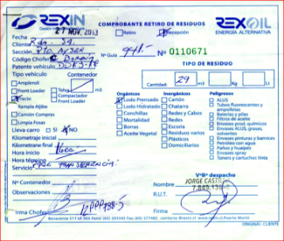 |  | 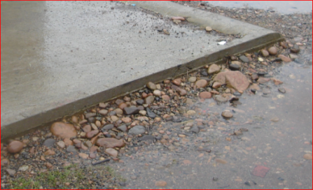
Fotografía 14. | Fecha : 22 diciembre de 2014 | Fotografía 15. | Fecha : 22 diciembre de 2014
Descripción Medio de Prueba:  Comprobante de ingreso de lodos a vertedero REXIN |  | Descripción Medio de Prueba:  Detalle del radier usado para la disposición temporal de los maxisacos con lodo prensado.

OTROS HECHOS.

Otros hecho N°6
Descripción:

En relación al cumplimiento de la Resolución 574/2012 de la SMA que instruye a los titulares proporcionar información asociada a las Resoluciones de Calificación Ambiental aprobadas y en consideración a la información contenida en la base de datos de los titulares que han reportado el requerimiento de dicha Resolución, dicha obligación se encuentra en estado de “Enviada” en el Sistema de Fiscalización SMA.
Sin embargo el titular no ha indicado todas las pertinencias que afectan al proyecto.

CONCLUSIONES.

De los resultados de las actividades de fiscalización, asociadas a los Instrumentos de Gestión Ambiental indicados en el punto 3, se puede indicar que las principales NO Conformidades detectadas se presentan a continuación. Al respecto de los hechos que constituyen las conformidades, estas se encuentran descritas en el acta de fiscalización ambiental:

N° Hecho constatado | Materia específica objeto de la fiscalización ambiental. | Exigencia asociada | No conformidad
1 | Manejo de Residuos Sólidos | RCA 762/2006, Considerando 3.8. Principales Emisiones, Descargas y Residuos del Proyecto o Actividad, Residuos Sólidos  “….Residuos orgánicos provenientes de la etapa de lavado y que consisten en conchillas y semillas de moluscos y restos de algas marinas las que se dispondrán en bins o estanques herméticos para su despacho a Vertedero Autorizado….”  “…. Los residuos industriales sólidos provenientes del acopio, lavado y reparación de las redes de cultivo son colocados al interior de los contenedores herméticos. Estos contenedores son de alta densidad, doble capa, tapa y sellado hermético, con entrada de traspaleta para facilitar su traslado y movimiento al interior del recinto…” | Los residuos orgánicos provenientes del lavado de redes se acumulan en recipientes y acopios abiertos, no herméticos, lo que contribuye a la generación de olores.
3 | Manejo de Residuos Líquidos | RCA 762/2006, Considerando 8 Principales Emisiones, Descargas y Residuos del Proyecto o Actividad  “…RILES que serán tratados en Planta de Tratamiento y posterior disposición en Alcantarillado Publico…”  RCA 762/2006, Considerando 7  “….El acopio de redes sólo se debe realizar en el radier con borde antiderrame. ….” | Existe acumulación de lixiviados alrededor del radier de acopio de redes sucias, las que se almacenan superando el límite del borde del radier.

DOCUMENTACIÓN SOLICITADA Y ENTREGADA.

N° | N° de hecho asociado | Documento solicitado | Plazo de entrega | Fecha entrega | Observaciones
 |  | No se solicitó documentación

ANEXOS.

N° Anexo | Nombre Anexo
1 | carta consulta pertinencia del 22 de mayo de 2014
2 | Res Ex. N° 247 del 05 de agosto de 2014, del SEA Aysén
3 | Res Ex. N° 30 del 16 de enero de 2014, del SEA Aysén
4 | ORD. N° 290 del 07 de julio de 2014, SEREMI de Medio Ambiente de Aysén
5 | ORD.N°792 del 11 de julio de 2014, Intendencia Regional de Aysén
6 | Acta de Fiscalización del 22 de diciembre de 2014
7 | Resolución Ex. N° 791 de fecha 09 septiembre del 2009, Comisión Regional del Medio Ambiente, que impone sanción de amonestación.

